Warszawa, 11.09.2017

Informacja prasowa

Enchantimals – nowe laleczki od firmy Mattel
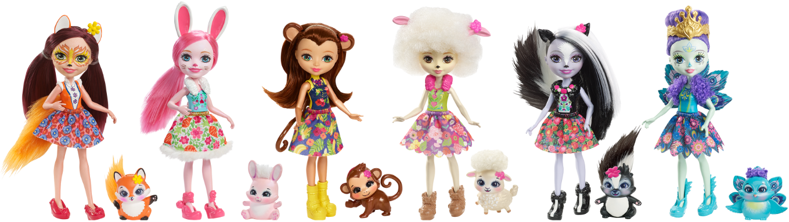
Wraz z początkiem roku szkolnego na rynku debiutuje Enchantimals - nowa marka światowego lidera branży dziecięcej, firmy Mattel. Enchantimals to małe laleczki w zestawie ze zwierzątkiem dla dziewczynek w wieku 3-8 lat, które uczą dzieci przyjaźni, zaufania, rozumienia i szanowania potrzeb innych oraz harmonii płynącej z natury.

Enchantimals to grupa wyjątkowych dziewczynek, kochających zwierzęta, z którymi łączy je niezwykła więź. Wspólnie mieszkają w fantastycznym świecie, pełnym przygód oraz dobrej zabawy. Każda z 15-centymetrowych lalek posiada swojego zwierzęcego przyjaciela, którego przypomina wyglądem i charakterem. I tak mamy nieustraszoną liderkę grupy Felicity Fox i jej przyjaciela, lisa Flicka, pomysłową i pełną energii Bree Bunny i jej króliczka Twista, towarzyską Patter Peacock i pawia Flapa, czujną Sage Skunk i jej małego skunksa Capera oraz Lornę Lamb
z owieczką Flag i słynącą ze zręczności Karinę Koala z przyjacielem Dabem. Kolekcję lalek uzupełniają rozbudowane zestawy lalek, zwierzątek i akcesoriów oraz leśny domek sprzedawany łącznie z lalką.
Nowe zabawki od firmy Mattel odpowiadają zainteresowaniom i potrzebom kilkuletnich dziewczynek, które w tym wieku lubią wchodzić w role dorosłych, otaczać troską swoich podopiecznych, a przede wszystkim marzą o posiadaniu własnego zwierzątka. Zabawa Enchantimals uczy empatii, odpowiedzialności i poszanowania dla natury, rozwija również wyobraźnię, ponieważ lalki są wręcz stworzone do kreowania własnych historii, scenariuszy
i przygód mieszkańców Zaczarowanego Lasu, w którym żyją Enchantimals.
Nazwa marki to połączenie dwóch angielskich słów „enchant” oznaczające „zaczarować”, „urzekać” oraz „animals”, czyli „zwierzęta”.

Enchantimals to również historie, piosenki i krótkie filmy video dostępne na polskim kanale marki na YouTube - https://www.youtube.com/channel/UCuzILPEY-LfGNG5BaOflpOw

Więcej informacji o Enchantimals znajduje się na https://play.enchantimals.com/pl-pl

Więcej informacji udziela:
ConTrust Communication
Katarzyna Czechowska
k.czechowska@contrust.pl
tel: 512-361-542

O firmie Mattel
Mattel to światowy lider w projektowaniu, produkcji i sprzedaży zabawek oraz produktów skierowanych do dzieci i rodzin. Firma powstała w 1945 roku w Los Angeles, a jej założycielami byli Harold Matson oraz Ruth i Eliot Handler, którzy od 1947 roku produkowali zabawki muzyczne dla dzieci. Od 1980 roku Mattel jest największym producentem zabawek na świecie. Do firmy należą takie kultowe marki jak Barbie®, najbardziej popularna i rozpoznawalna lalka na świecie, Hot Wheels®, Monster High®, Thomas & Friends®, Fisher-Price®, Scrabble®, Matchbox® oraz wiele innych. Obecnie Mattel zatrudnia blisko 30 000 pracowników w 40 krajach i sprzedaje oraz dystrybuuje produkty w ponad 150 krajach na całym świecie. Kluczowymi elementami strategii firmy od zawsze była dbałość o najwyższą jakość i bezpieczeństwo zabawek, a także ochrona środowiska naturalnego. Dzięki latom doświadczenia, wiedzy, kreatywności oraz szczegółowemu procesowi produkcji zabawki firmy Mattel spełniają wszystkie najwyższe światowe standardy jakości w branży zabawek i testów bezpieczeństwa. Odwiedź nas na www.mattel.com, www.facebook.com/mattel lub www.twitter.com/mattel.

